ВЫЧИСЛЕНИЕ ИНТЕГРАЛОВ С ПОМОЩЬЮ ВЫЧЕТОВ.
Теорема.1. Пусть функция 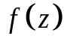 аналитическая в области, ограниченной контуром 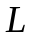(ориентированным протии часовой стрелки) комплексной плоскости, за исключением конечного числа точек 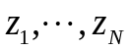.
Тогда имеет место равенство 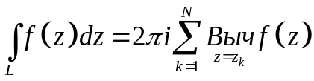.
Доказательство.
Построим окружности 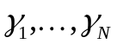, ориентированные против часовой стрелки, с центрами , достаточно малого радиуса, чтобы каждая из них не содержала других особых точек и не пересекалась с другой окружностью. Через 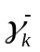 обозначим окружность 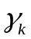 ориентированную по часовой стрелке. Сложный контур 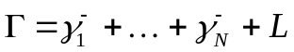, ограничивает область, внутри которой функция аналитична.
Следовательно
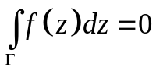.
Имеем 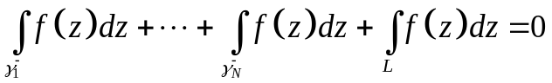. Умножим обе части на 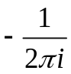.
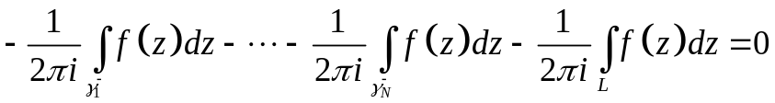.
Преобразуем
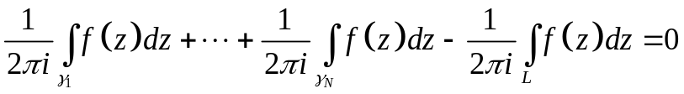
Получаем
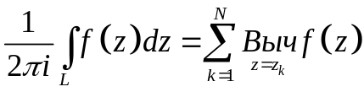
.
Пример. Вычислить 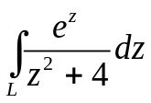, где контур , ориентированная против часовой стрелки окружность 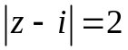.
Решение. Внутри контура находится одна изолированная особая точка 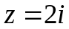. Имеем 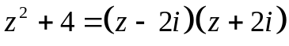. Следовательно - простой полюс.
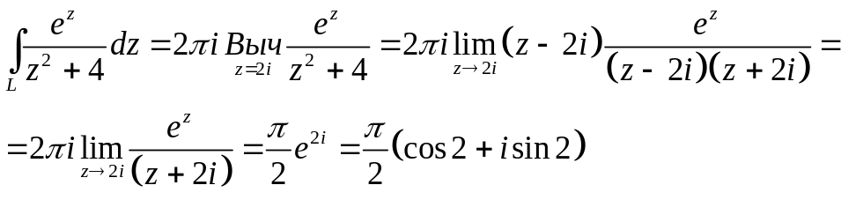
Пример. Вычислить , где контур , ориентированная против часовой стрелки окружность 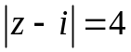.
Решение. Внутри контура находятся две изолированных особых точки 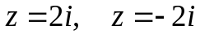. Имеем . Следовательно - простые полюсы.
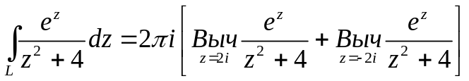
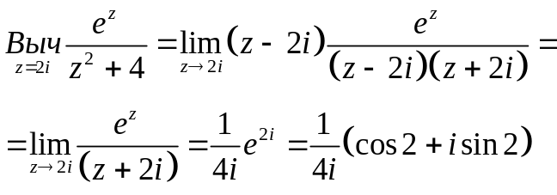
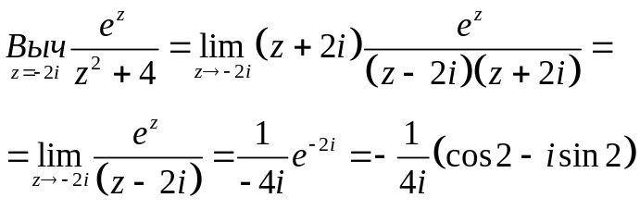
Пример. Вычислить 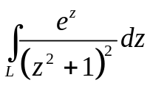, где контур , ориентированная против часовой стрелки окружность 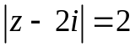.
Решение. Имеем 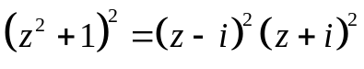 Внутри контура находятся одна изолированная особая точка 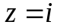. Точка - полюс кратности 2.
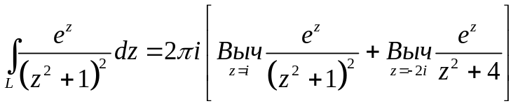
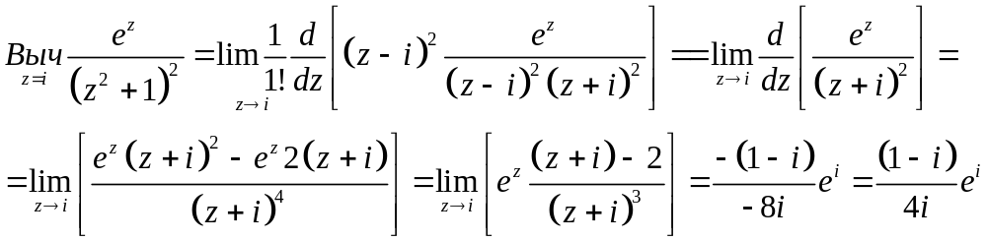
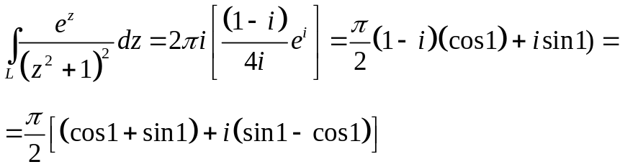
Вычисление несобственных интегралов.
Пусть функция - аналитическая в верхней полуплоскости, включая действительную ось, за исключением конечного числа точек 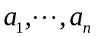, лежащих в верхней полуплоскости. При этих условия рассмотрим способы вычисления интегралов вида
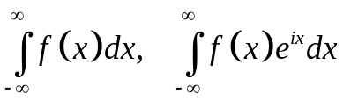
Теорема 2. Пусть функция - аналитическая в верхней полуплоскости, включая действительную ось, за исключением конечного числа точек 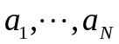, лежащих в верхней полуплоскости. Кроме того, 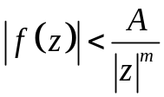, где 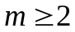 при 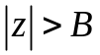, где 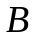 - достаточно большое число.
Тогда 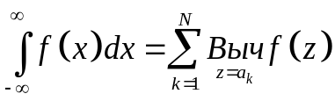
Доказательство. Опишем такую полуокружность радиуса 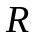, с центром в точке 0, ориентированную против часовой стрелки, чтобы все особые точки , оказались внутри полуокружности .(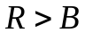).
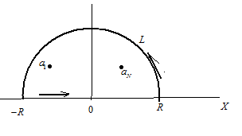
Тогда 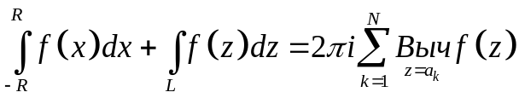
Это соотношение верно для всех достаточно больших . Рассмотрим 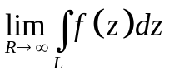.
Имеем
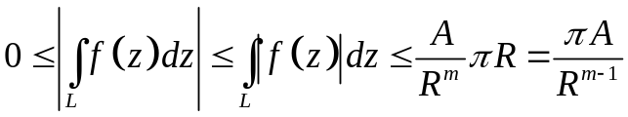. Так как , то 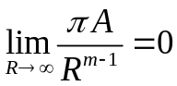.
Следовательно 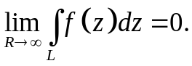
Тогда имеем
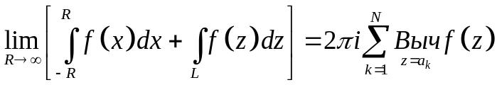
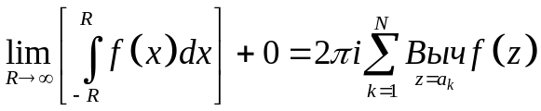
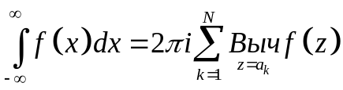.
Пример. Вычислить 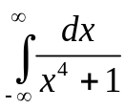.
Функция 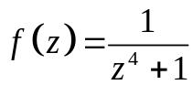 аналитична в верхней полуплоскости, за исключением точек 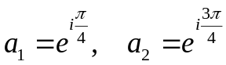. Для достаточно больших 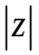 имеем 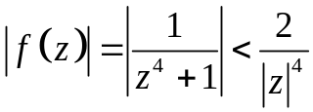.
Тогда 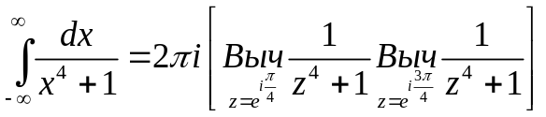. Указанные точки являются простыми полюсами.
Тогда 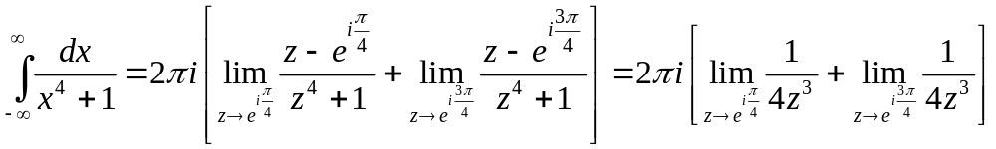
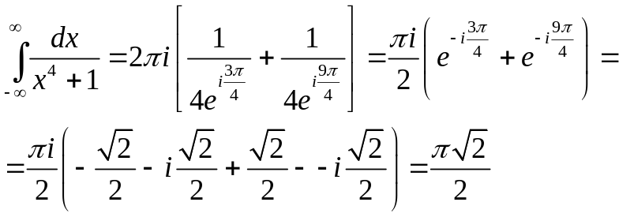

Теорема 3. Пусть функция - аналитическая в верхней полуплоскости, включая действительную ось, за исключением конечного числа точек , лежащих в верхней полуплоскости. Кроме того, 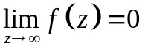равномерно относительно 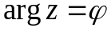 для 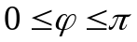.
Тогда 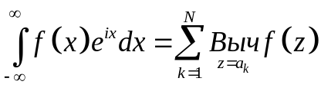.
Имеем, аналогично предыдущей теореме
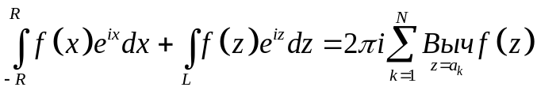.
Покажем, что 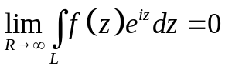.
Имеем, так как, 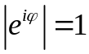, то
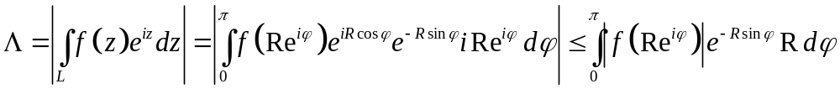
Поскольку равномерно относительно для , то для любого , найдется 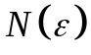, такое что при 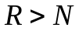 выполнено 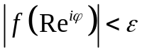 для всех . Тогда
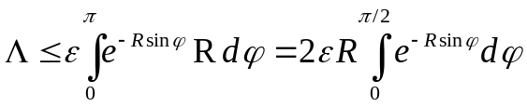. Поскольку 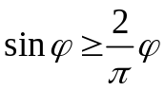 при 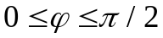, то 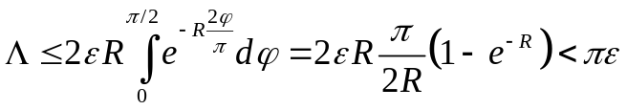.
Следовательно .
Тогда .
Пример. Вычислить 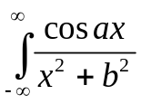, 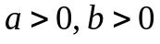
Заметим, что 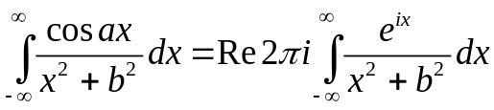
Функция 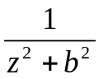 имеет в верхней полуплоскости один простой полюс 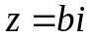.
Следовательно 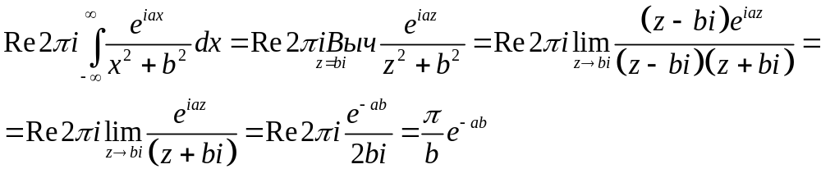
Пример. Вычислить 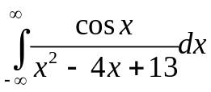.
Заметим, что 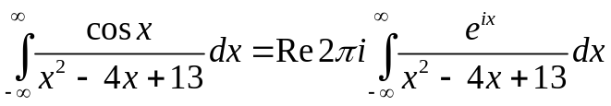
Функция 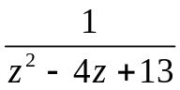 имеет в верхней полуплоскости один простой полюс 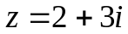.
Следовательно 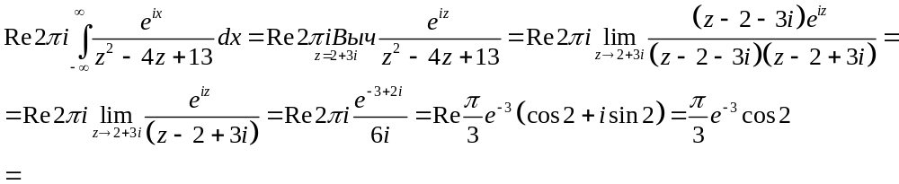Заметим, что в качестве бесплатного подарка мы получили
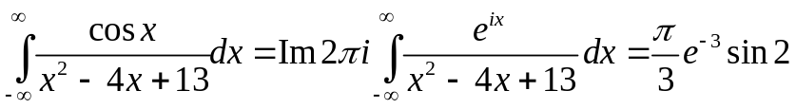.
Удачный выбор контура позволяет вычислять и другие несобственные интегралы.
Пример. Вычислить 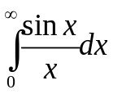.
Заметим, что 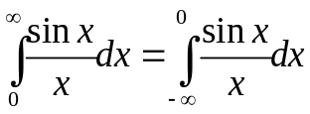.
Рассмотрим 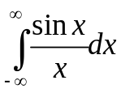
Рассмотрим следующий контур 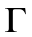: - полуокружность радиуса , ориентированная против часовой стрелки: отрезок прямой от 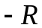 до 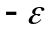; полуокружность радиуса , ориентированная по часовой стрелке; отрезок прямой от до .

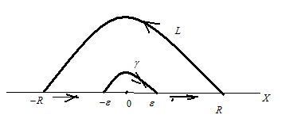
Так как функция 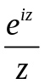не имеет особенностей в области, ограниченной контуром , то 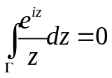. Имеем 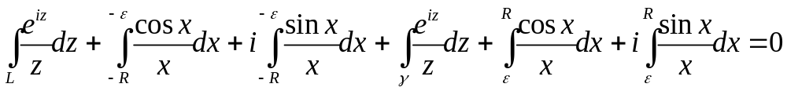.
Так как 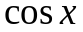 - четная функция, то
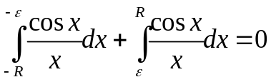.
Тогда
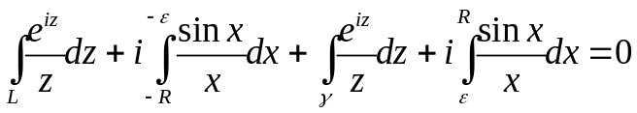
Заметим, что 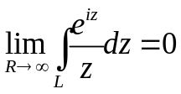
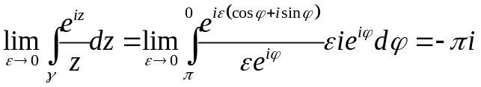
Переходя к пределу в выражении
.
Имеем 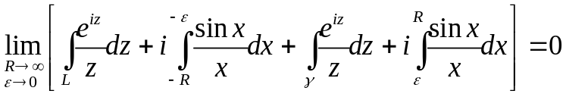
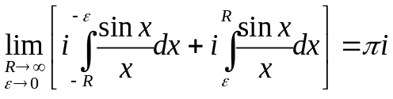
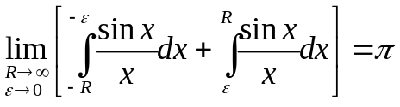
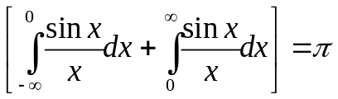
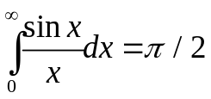
Пример. Вычислить интегралы Френеля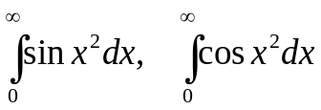.
Заметим, что 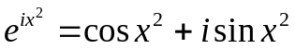.
Рассмотрим контур : 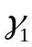 - прямая 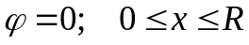; - восьмая часть окружности 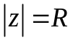, с направлением против часовой стрелки 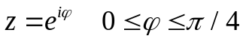; 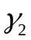 - прямая 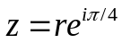 с изменением от до 0.

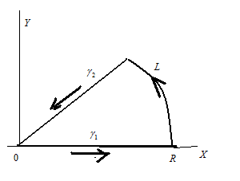
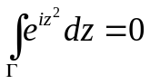
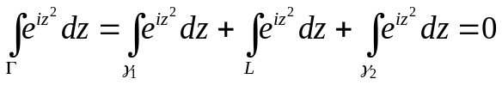
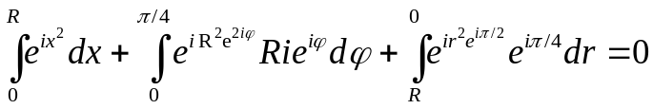
Имеем 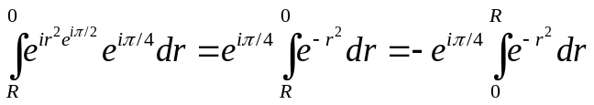
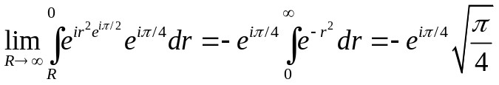
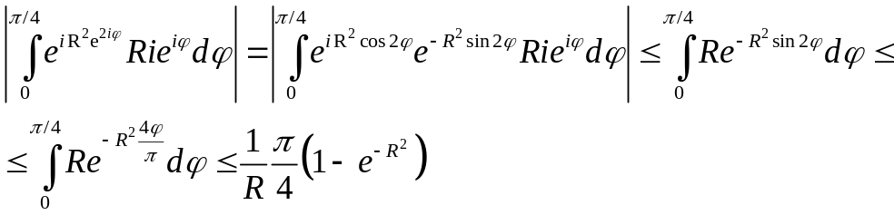
Следовательно 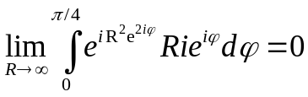.
Тогда
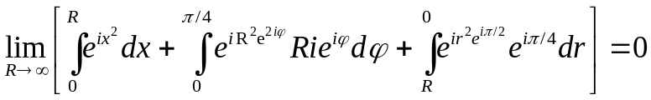
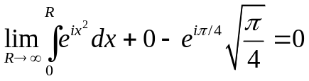
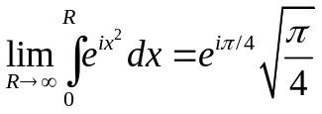
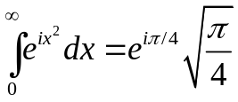
Тогда
